（様式参考例）
施 術 録 （表 面）
 |  |  |  |  |  |  |  |  |  |  |  |  |  |  |  | 市町村番号
健康保険(協･組･日)・船員保険  国民健保・退 職 者・共済組合  後期高齢・自衛官等・公費負担  自 費 |  |  |  |  | 一部負担割合 |  |  |  |  |  |  |  |  |  |  | 受給者番号
 |  |  |  |  | ０  割 | １  割 |  | ２  割 | ３  割 |  |  |  |  |  |  | 公費負担者番号
 |  |  |  |  |  |  |  |  |  |  |  |  |  |  |  | 公費負担受給者番号
 | 被保険者資格等 | 記 号 |  |  |  |  |  |  |  | 施術を受ける者 |  |  | 氏 名 |  |  |  | 男  女 |  |  |  |  |  |  | 続 柄
 |  | 番 号
 |  |  |  |  |  |  |  |  |  |  |  |  | 生年月日 |  |  |  | 年 月 日
 |  | 氏 名 | 男  女 |  |  |  |  |  |  | 事業所 |  |  | 所 在 地
 |  | 生年月日 | 年 月 日 |  |  |  |  |  |  |  |  |  | 名 称
 |  | 有効期限 | 年 月 日
 |  | 住 所 | 〒  TEL |  |  |  |  |  |  | 保険者 |  |  | 所 在 地
 |  |  |  |  |  |  |  |  |  |  |  |  | 名 称
 |  | 資格取得  年 月 日 | 年 月 日 |  |  |  |  |  |  |  |  |  | 番 号
 | 負 傷 名 |  |  | 負傷年月日 |  |  | 初検年月日 |  |  |  |  |  |  |  | 施術終了年月日 |  |  |  | 日数 |  | 施術回数 |  | 転 帰
 |  |  |  | 年 月 日 |  |  | 年 月 日 |  |  |  |  |  |  |  | 年 月 日 |  |  |  |  |  |  |  | 治癒･中止･転医
 |  |  |  | 年 月 日 |  |  | 年 月 日 |  |  |  |  |  |  |  | 年 月 日 |  |  |  |  |  |  |  | 治癒･中止･転医
 |  |  |  | 年 月 日 |  |  | 年 月 日 |  |  |  |  |  |  |  | 年 月 日 |  |  |  |  |  |  |  | 治癒･中止･転医
 |  |  |  | 年 月 日 |  |  | 年 月 日 |  |  |  |  |  |  |  | 年 月 日 |  |  |  |  |  |  |  | 治癒･中止･転医
 |  |  |  | 年 月 日 |  |  | 年 月 日 |  |  |  |  |  |  |  | 年 月 日 |  |  |  |  |  |  |  | 治癒･中止･転医
 | 負傷原因程度経過等施術の種類その他 | 負傷の日時  負傷の場所  負傷時の状況  初検時の所見  初検時相談支援の内容  ① 日常生活動作上での励行事項や禁止事項（入浴、歩行、就労制  限、運動制限等）  ② 患部の状態や選択される施術方法などの詳細な説明（施術計画等）  ③ 受領委任の取扱いについての説明  同意医師氏名  同 意 年 月 日 |  |  |  |  |  |  |  |  |  |  |  | 受傷部位（図解） |  | 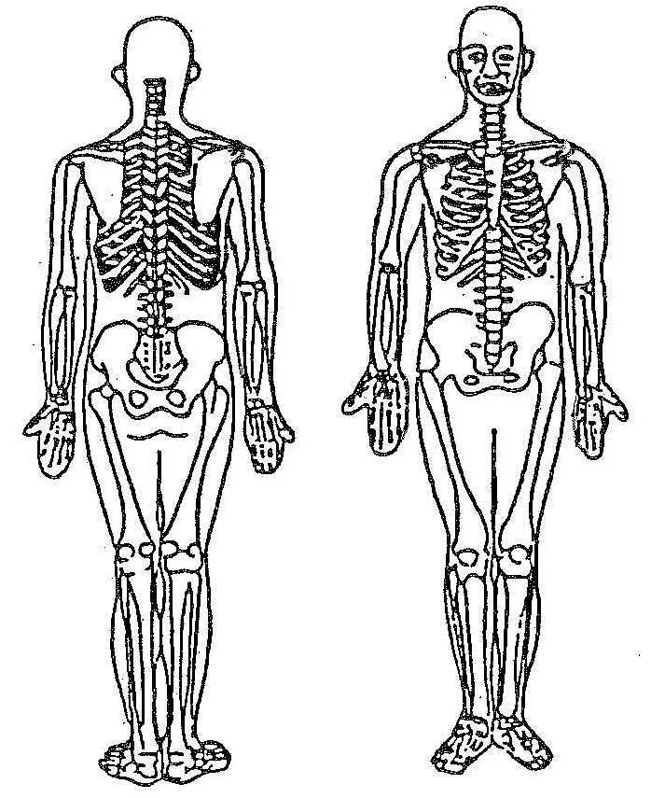
 | 負 傷 名 |  |  | 労 務 不 能 に 関 す る 意 見 |  |  |  |  |  |  |  |  |  |  |  |  |  |  | 摘 要
 |  |  |  | 意見書に記入した労務不能期間 |  |  |  |  |  |  |  |  |  |  |  | 意見書交付
 |  |  |  | 自 年 月 日  至 年 月 日 |  |  |  |  |  |  | 日間 |  |  |  |  | 年 月 日
この施術録は施術完結の日から５年間保管のこと
（裏 面）
月  日 | 初検料  時間外  休 日  深 夜  初検時相談支援料  再検料  往療料 |  | 整復料  固定料  施療料  金属副子等  柔道整復運動後療料 |  | 後療料 |  | 冷罨法料  温罨法料 | 電療料 |  | 明細書発行  体制加算 | 一 部  負 担 金 |  | 整復・施療等の施術経過所見
／
／
／
／
／
／
／
／
／
／
／
／
／
／
／
／
／
／
／
／
／
／
／
／
／
／
／
／
／
／
①  月 |  | 合計  回数 | 回 |  | 合計  金額 | 円 |  |  | 一部負担  金 額 | 円 |  | 請求  期間 |  | 自 年 月 日  至 年 月 日 | 日間 | 請求  金額 | 円
②  月 |  | 合計  回数 | 回 |  | 合計  金額 | 円 |  |  | 一部負担  金 額 | 円 |  | 請求  期間 |  | 自 年 月 日  至 年 月 日 | 日間 | 請求  金額 | 円
③  月 |  | 合計  回数 | 回 |  | 合計  金額 | 円 |  |  | 一部負担  金 額 | 円 |  | 請求  期間 |  | 自 年 月 日  至 年 月 日 | 日間 | 請求  金額 | 円
請 求 年 月 日 |  |  |  | ① 年 月 日 |  |  |  |  |  | ② 年 月 日 |  |  |  |  | ③ 年 月 日
領 収 年 月 日 |  |  |  | ① 年 月 日 |  |  |  |  |  | ② 年 月 日 |  |  |  |  | ③ 年 月 日

